Ⅶ. 小学校でな MATERIAIS DA ESCOLA PRIMÁRIA QUE VOCÊ PRECISA
お子さんがへ入る事が決まったら、学校生活や学習に必要な準備をしましょう。
下記をにしてお子さんの学校に合わせて準備して下さい。
Compre o material escolar necessário antes do início das aulas. Você pode ver os materiais comuns de que precisa na lista a seguir. Dependendo das escolas, os materiais necessários podem ser diferentes. Certifique-se de verificar a lista da escola onde seu filho irá frequentar.
a) 服装と Roupas e pertences pessoais
- 服装：あまりにならないような動きやすい服装、体育のある日に体操服を使います。 学校によってはがあります。
Roupas : Use roupas confortáveis que não sejam muito chamativas. Quando os alunos têm aula de Educação Física, TAISOU FUKU (uniforme de Ed.Física) é usado. Algumas escolas possuem uniformes (SEIFUKU).
- 赤白帽 Boné vermelho-branco (KOHAKU BOUSHI or AKASHIRO BOUSHI)
- 上履き入れ Bolsa para sapatos internos (UWABAKI IRE)
- 上履き Sapatos de uso interno especificados (UWABAKI)
- 運動靴 Tênis esportivo (UNDOUGUTSU) 学校へ時は走りやすい運動靴を履きます。
Quando os alunos vão para a escola, eles usam tênis esportivos fáceis de usar.
- 名札 進級時やした時は買う。入学式の日に配布されます。
Crachá (NAFUDA) será entregue no dia da cerimônia de entrada.
Quando você muda de série ou perde, você deve comprar um crachá novo.
- ランドセル Mochila escolar (RANDOSERU) Algumas escolas especificam a cor / ou formas.
- 手提げ Sacola para carregar os utensilios da escola (TESAGUE BUKURO)

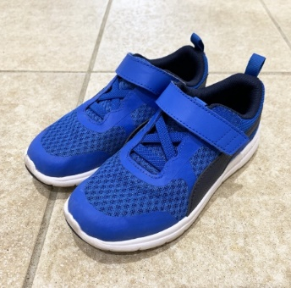
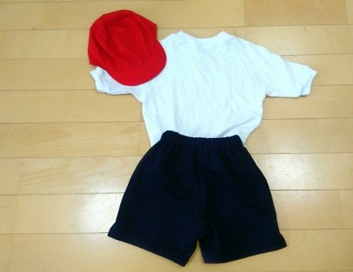
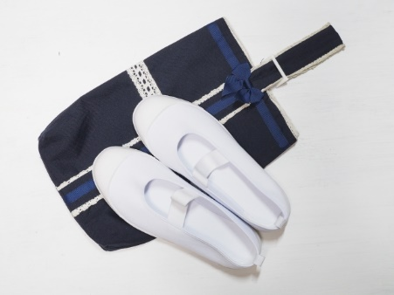
③
②
①
⑤

②
②

④

②

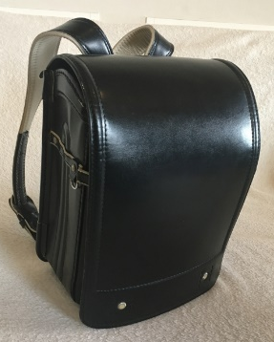
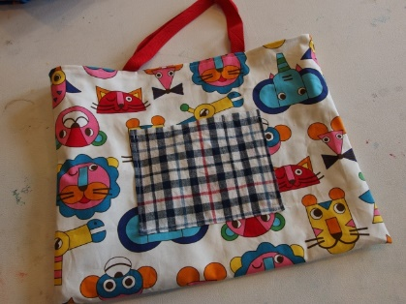
⑦

②
⑥

②
⑧

②
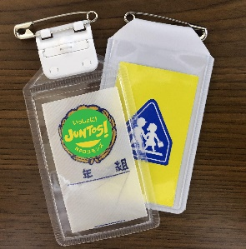

一般的にピアス・パーマ・化粧は禁止されています。De modo geral, piercing, permanente e maquiagem são proibidos.
ヒジャブなどの宗教的な配慮等が必要な場合は、学校に相談してください。
Se você precisa de consideração religiosa, como o hijab, consulte a escola.

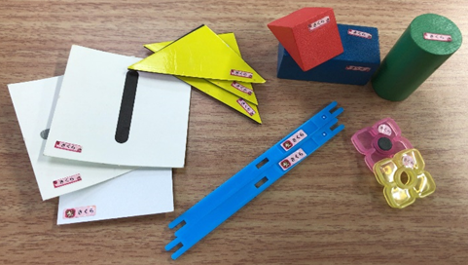
b) 学用品 Material escolar
- 各教科書は無償配布されています。
Livros didáticos (KYOUKASHO) são dados gratuitamente.
- 各科目のノート Cadernos para cada matéria
算数セットCaixa de ferramentas aritméticas (SANSUU SETTO)
一つ一つすべてに記名します。専用シールを文房具店やオンラインストアで注文すると便利です。Escreva o nome do seu filho em todos eles,
um por um. É conveniente solicitar adesivos especiais em lojas fisicas ou lojas virtuais de materiais.
文房具（筆箱、鉛筆、消しゴム、定規 など） Papelaria: estojo, lápis, borracha, régua, etc..
お道具箱（はさみ、のり、セロテープ、ホッチキスなど）
Kit de ferramentas(ODOUGU BAKO): Tesoura, cola, Fita adesiva, Grampeador, etc.
給食セット（ナプキン、スプーン、はし、マスク）Conjunto de almoço (KYUSHOKU SETTO):
Guardanapo (NAPUKIN), Garfo(SUPUUN),Colher e hashi (HASHI), Máscara (MASUKU)
歯ブラシ、コップ、巾着袋: Escova de dentes (HABURASHI), Copo (KOPPU), Bolsa para guardar esses utensílios com cordão para poder pendurar (KINCHAKUBUKURO)
ピアニカ Pianica (PIANIKA)
絵の具セット Conjunto de pintura （ENOGUSETTO）
連絡帳、連絡袋 Caderno de mensagens, Bolsa para caderno de mensagens,
avisos escolares e tarefas (RENRAKUCHO, RENRAKUBUKURO)
※新学期にクラスでまとめて買う事ができる物もあるので、学校のお知らせを読むようにして下さい！
Existem materiais que toda a classe compra em conjunto, então certifique-se de ler o aviso da escola！

①
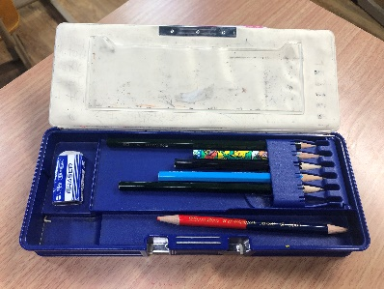
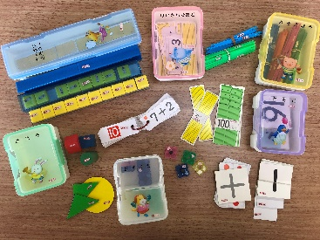
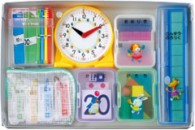
②

③
②
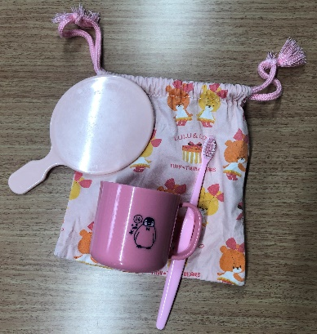
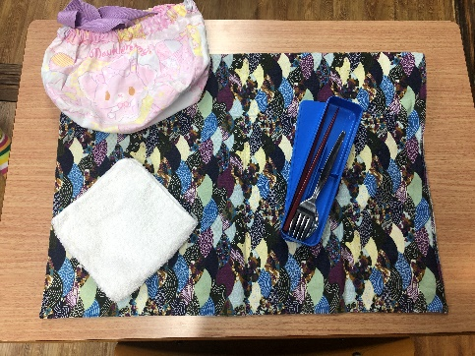
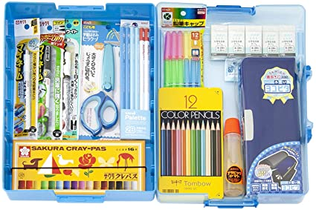
④

②
⑤

画像：AMAZON

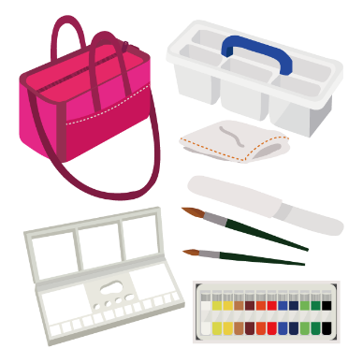
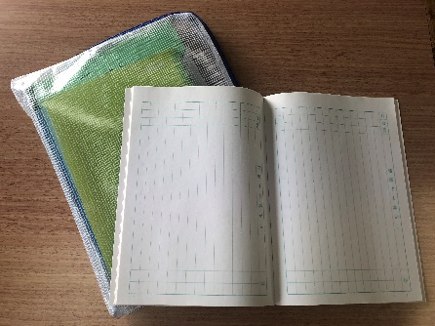
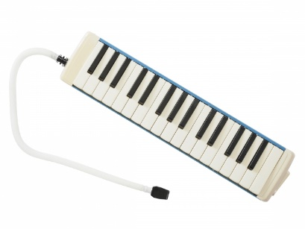
⑦
⑧
⑥

